PENGENALAN ALAT

Dalam menggambar teknik, untuk dapat menghasilkan gambar drngan kualitas yang baik dibutuhkan beberapa alat bantu gambar sebagai berikut,

1. Pinsil Gambar

Ada dua macam pensil yang dapat dipergunakan yaitu:

- b. Pensil Mekanis, pensil ini dilengkapi dengan isi pensil yang bergaris tengah 0,5 mm dan tdk perlu diruncingkan lagi (akan tetap tajam). Namun untik membuat garis yang benar-benar halus dan tetap tegas, pensil inipun harus dipuatar menurut sumbunya pada waktu menarik garis. Untuk garis relatif lebih tebal dan jelas, anda harus menarik pensil anda beberapa kali. Isi pensil semacam ini yang bergaris tengah 0.3 mm, 0.7 mm, dan 0.9 mm juga ada.

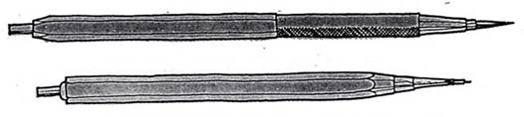

- c. Pensil Biasa, pensil ini terbuat dari kayu kayu yang dapat juga dipakai untuk membuat gambat teknik, katunya harus dikupat sepanjang ¾ ‘ sehingga isi pensilnya terbuka dan dapat diruncingkan seperti pensil yang bertangkai.

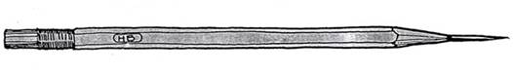

Tingkat kerasnya isi pensil gambar tergantung dari:

a. Jenis isi pensil yang berkisar dari 9H (paling keras) sampai 6B (paling lunak).

b. Jenis dan sifat permukaan kertas (kasar atau halus) : semakin kasar permukaannya, semakin keras pinsil yang harus anda pakai.

c. Permukaan meja/alas kertas gambar: semakin keras permukaannya, semakin terasa lunak pensil yang dipakai.

d. Kelembaman: kondisi udara yang mempunyai kelembaman yang tinggi cenderung memperkeras isi pensil.

Jenis Isi pensil:

- 4H: Keras dan padat, digunakan untuk menggambar rencana yang menuntut ketelitian tinggi, tidak cocok untuk menggambar yang final, tidak boleh ditekan terlalu kuat sewaktu menggambar karena akan meninggalkan bekas di atas kertas dan sukar dihapus, jika dipakai untuk menggambar diatas kertas kalkier hasil cetak birunya tidak jelas.

- 2H: Agak keras, jenis yang paling keras yang bias dipakai untuk gambar final, sukar dihapus jika ditekan terlalu kuat.

- F dan H: Sedang, cocok untuk segala keperluan, dipakai untuk membuat rencana, gambar final dan menulis.

- Lunak, dipakai untuk membuat garis dan tulisan yang besar/lebar dan jelas, perlu kesabaran untuk membuat garis-garis yang halus, mudah dihapus, hasil cetak birunya cukup baik, mudah luntur bila kena gesekan.

2. Pena/Rapido

Pena gambar teknik mampu menghasilkan garis yang lebarnya tertentu, pena ini dapat dipakai baik untuk gambar dengan tangan bebas maupun gambar-gambar teknik yang memakai tinta. Seperti halnya dengan tangkai pensil, pena gambar teknikpun mempunyai banyak jenis dan cara memakainya tergantur dari pabriknya. Namun, hampir semua pena teknik, menggunakan kawat halus untuk memperlancar aliran tinta. Kawat tersebut berada di dalam ujung pena yang berbentuk pipa halus, ukuran pipa pena inilah yang menentukan lebat garisnya. Ada 12 macam ukuran pena, mulai dari 5x0 (paling halus) sampai 6 (2mm). Ada beberapa ukuran pena yang harus ada bagi mereka yang baru pertama kali membeli satu set pena gambar antara lain pena teknik ukuran 0.1 mm, 0.2 mm, 0.4 mm, dan 0.8 mm. Pastikan bahwa pena yang anda pakai mempunyai ujung cukup panjang, sehingga melampaui ketebalan kayu penggaris anda dan rata ujungnya.

3. Penggaris Segi Tiga

Penggaris segitiga berukuran kecil sangat membantu untuk membuat arsir pendek silang pada permukaan atau bagian yang tidak begitu luas maupun untuk membuat tulisan. Segitiga siku-siku sama sisi den segitiga siku-siku dengan sudut 60º dan 30º dapat digunakan dalam kombinasi untuk membuat garis denga sudut kelipatan 15º. Penggaris segitiga dengan salah satu sudutnya dapat diubah sesuai dengan keinginan sangat berguna untuk menggambar garis-garis miring dalam gambar tangga dan atap.

4. Jangka/Sablon Lingkaran

a. Sablon

ada beberapa sablon yang digunakan dalam menggambar, antara lain:

- Sablon lingkaran, alat yang paling mudah dipakai untuk menggambar lingkaran-lingkaran yang kecil dan ukurannya tetap

- Sablon interior, sablon ini sangat beguna untuk mengisi interior pada gambar denah, bentuknya dapat berupa geometris, perlengkapan plambing, furniture.

- French curve, sablon/penggaris yang digunakan untuk menggambar garis-garis yang tidak mempunyai jari-jari, seperti untuk menggambar kontur.

b. Jangka

adalah alat yang memungkinkan pena gambar dipasang disalah satu kaki jangga. Jangka sangat bermanfaat untuk membuat gambar lingkaran yang jari-jarinya tidak

tertentu, lingkaran dengan jari-jari besar dan hampir untuk semua gambar yang memakai tinta.

5. Alat Penghapus

Biasakan memakai penghapus yang paling lunak yang sesuai dengan tugas anda untuk menghindakan adanya bekas-bekas pada kertas gambar. Jangan menggunakan karet penghapus untuk tinta, karena biasanya jenis ini mudah merusak permukaan kertas gambar.

Perisai untuk penghapus garis adalah alat yang digunakan untuk membantu dalam menghapus; pakailah yang lubangnya berbentuk persegi panjang sehingga memungkinkan anda menghapus bagian gambar yang ingin dihilangkan dengan tepat juga untuk melindungi permukaan kertas gambar anda ketika anda menggunakan penghapus elektris.

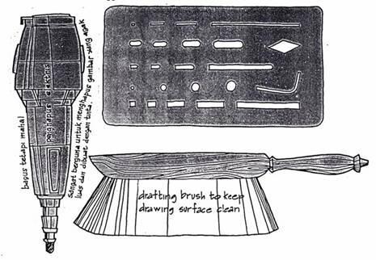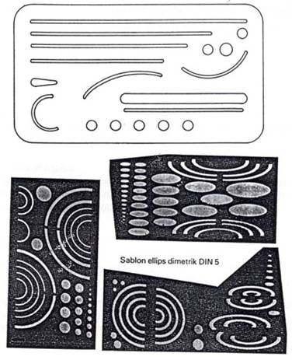

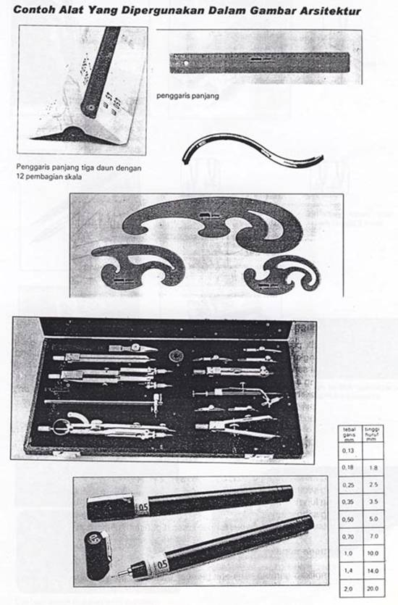

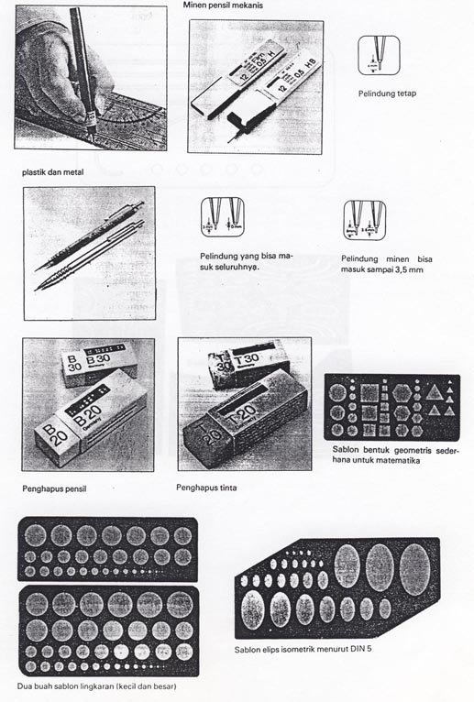

PENGERTIAN MENGGAMBAR TEKNIK DAN ELEMEN PELENGKAPNYA

Menggambar merupakan salah satu cara komunikasi antara seseorang dengan yang lainnya. Hal ini dapat dipahami karena dengan melihat suatu gambar maka seseorang akan dapat mengerti arti gambar itu, atau mengerti maksud si pembuat gambar sehingga terjadi komunikasi antara si penggambar dengan orang yang melihat gambar tersebut. Namur, arti suatu gambar bagi seseorang dapat berbeda dengan yang lainnya (tidak eksak). Contohnya sebuah gambar pemandangan. Orang yang melihatnya tidak bisa menentukan secara pasti/eksak, misalnya tingginya berapa meter, lebarnya, jauhnya, lebar jalan, dan lain-lain tidak dengan ukuran yang eksak.

Gambar teknik juga merupakan suatu alat komunikasi, tetapi gambar teknik tidak akan menimbulkan tafsiran yang berbeda bagi orang yang melihatnya. Oleh karena itu, perlu ada tandatanda/patokan tertentu sebagai suatu perjanjian bersama. Patokan-patokan tersebut biasanya terdapat dalam suatu standar atau normalisasi. Standar ini penting untuk dipahami oleh orang teknik, atau orang yang akan memahami /membuat gambar teknik.

Jadi, di dalam gambar teknik harus memakai tanda-tanda gambar standa dan seragam, selengkap mungkin agar dapat memberikan pengertian yang lengkap dan dimengerti oleh orang lain.

Gambar teknik bisa digambarkan dalam bentuk:

§ dua dimensi (gambar proyeksi ortogonal);

§ tiga dimensi (gambar stereometris, perspektif).

Huruf Teknik

Di dalam gambar teknik juga harus ada keseragaman bentuk huruf, yaitu huruf teknik, yang berupa huruf besar cetak, sederhana, tidak diblok/tebal tanpa tambahan variasi apa pun. Jelasnya dapat melihat pada gambar berikut.

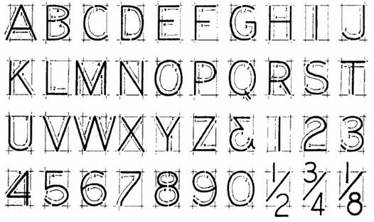

Normalisasi Ukuran Kertas

Adapun ukuran kertas yang biasa digunakan dalam gambar teknik adalah:

Nama | Ukuran | Garis Tepi
2 x Ao  Ao  Al  A2  A3  A4  A5 | 1189 x 1682  841 x 1189  594 x 841  420 x 594  297 x 420  210 x 297  148 x 210 | 10  10  10  10  10  5  5

Untuk membuat gambar yang membutuhkan beberapa kertas sekaligus, dianjurkan memakai kertas dengan ukuran yang sama. Untuk menentukan ukuran-ukuran tersebut dalam tabel, dipakai patokan/ukuran standar, yaitu A0, yang luasnya adalah 1 m² dengan perbandingan panjang : lebar = 2 : 1. Ukuran-ukuran selanjutnya A1, A2, A3, A4, di mana luas ukuran A1 = 1/2 luas A0, luas A2 = 1/2 luas A1 dan seterusnya. Perbandingan panjang dan lebar tetap sehingga kita bisa mencari ukuran-ukuran tersebut seperti pada tabel di atas. Selain ukuran A, ada juga ukuran kertas B dan C, namun dalam modul ini tidak kita tinjau.

Jenis Garis dan Tebal Garis

Macam-macam garis yang biasa dipakai dalam gambar teknik adalah sebagai berikut:

a. Garis kontinu

ada dua macam ketebalan yangbiasa digunakan. Yang pertama 0,2 - 0,3 mm atau 0,4 - 0,8 mm. Fungsinya :

§ melukis bagian-bagian bends yang terlihat

§ untuk garis tepi kertas gambar

b. Garis strip-strip

Ketebalannya 0,1 - 0,15 mm, kira-kira ¹/₂ tebal garis gambar. Berfungsi untuk melukis bagian-bagian yang tidak terlihat, di belakang irisan ataupun apabila penglihatan terhalang.

c. Garis strip-titik

Kira-kira ketebalannya 1/2 tebal garis gambar. Merupakan garis irisan atau potongan. Fungsinya:

§ garis-garis sumbu

§ tempat irisan (ditambah) huruf-huruf pads ujung dan pangkal garis ini)

§ membatasi lukisan bila sebagian bends yang dilukis dibuang bagian-bagian yang terletak di bagian muka irisan

d. Garis tipis

Ketebalannya kira-kira 0,1 mm atau kira-kira 1/2 tebal garis gambar. Berfungsi untuk:

§ garis ukuran

§ garis pembantu

§ arsiran

e. Garis titik-titik

Berfungsi untuk menyatakan bagian bangunan yang akan dibongkar.

Gambar Bahan (Penampang) Atau Simbol-Simbol Bahan

Normalisasi gambar bahan-bahan bangunan untuk memperjelas gambar teknik antara lain sebagai berikut:

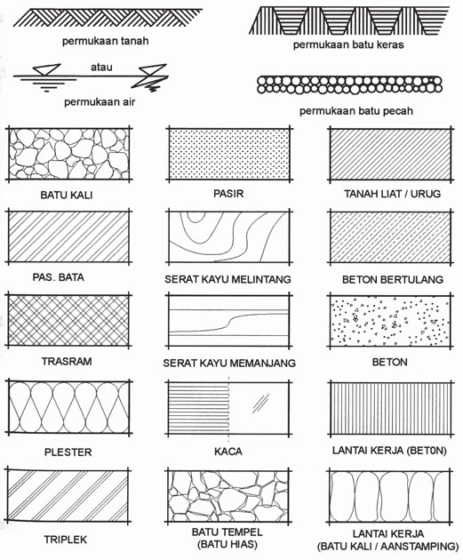

Membuat dan Menata Gambar

Beberapa petunjuk untuk membuat gambar adalah sebagai berikut:

- Apa yang akan digambar serta ketentuan-ketentuan yang perlu pada gambar tersebut harus benar-benar dipahami terlebih dahulu.
- Pergunakan Skala.
- Pilih ukuran kertas yang akan digunakan.
- Pembuatan gambar:

- Gambar pada kertas harus ditempatkan sedemikian rupa agar gambar-gambar dapat tersusun secara teratur.

- Garis-garis sumbu dan garis-garis luar harus ditarik.

- Garis-garis yang tidak diperlukan harus dihapus agar tidak mengganggu.

- Gambar harus diselesaikan.

- Ukuran-ukuran yang dipergunakan harus benar-benar lengkap.

- Kotak nama harus dibuat dan diisi.

Hal-hal yang perlu dipahami adalah letak gambar; kotak nama; dan melipat kertas gambar. Sedangkan hal yang perlu diperhatikan dalam menata gambar adalah: simetris dan teratur.

Kop Gambar

Kop gambar atau kotak nama digambarkan pada bagian bawah sebelah kanan kertas gambar dan berisi keterangan gambar selengkapnya baik mengenai diri si penggambar, pemeriksa, judul gambar, ukuran, dan lain-lain. Biasanya dipakai pada ukuran kertas gambar yang keCil (AZ, A3, A) di mans dalam 1 lembar kertas gambar tidak terlalu banyakyang digambar sehingga keterangannya juga tidak perlu kertas besar (A 2, Al, Ao, 2AO). Bentuk kotak searah vertical atas ke bawah digambar di sebelah kanan kertas gambar (tepi kanan). Di sini dapat juga diisi pada catatan, perhitungan ringan yang perlu disertakan, misalnya perhitungan tangga, bersangkut paut dengan peil lantai atas dan bawah.

Melipat Gambar

Untuk menyajikan gambar secara resmi, kertas gambar harus dilipat (tidak boleh digulung) sedemikian rupa sehingga menjadi ukuran yang lebih kecil dan mudah ditumpuk. Ukuran setelah dilipat menjadi sebesar A4 atau folio baik tidur maupun berdiri. Hal yang menjadi catatan adalah:

- Nama harus selalu ada pada bagian depan.

- Ukuran lipatan A, atau folio.

- Standar di sini adalah BS 1192: 1969.
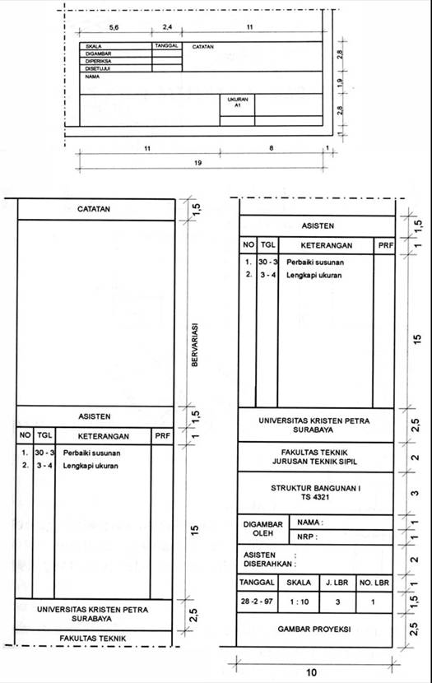

Bila dibukukan, yaitu bila gambar harus dijadikan satu dengan uraian tertulis atau perhitungan struktur, berupa buku maka harus dilipat seperti gambar berikut (bagian kanan).

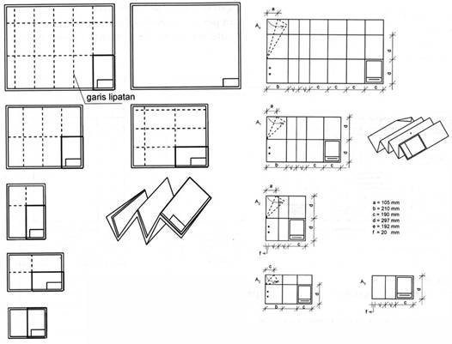

DAFTAR PUSTAKA

- Ching, Frank; Grafik Arsitektur, Erlangga
- Jassin, Mauro Budi; Teknik Menggambar Arsitektur,
- Martin, C. L., Grafik Arsitektur, Erlangga
- Suprayono, Yohanes; Konstruksi Perspektif, Kanisius
- Modul Perkuliahan, Pengantar Arsitektur I, Institut Teknologi Bandung
- Burden, Ernest; Entourage A Tracing File, Mc. Graw-Hill
- White, Edwart T.; A Graphic Focabulary for Architecture Presentation, Florida A&M University
- Schaarwachter, Georg; Perspektif Untuk Para Arsitek, Erlangga
- Danto Sukmajati; Menggambar Teknik (Modul Perkuliahan UMB, 2002)

Oleh : Dakto Sukmajati, ST

Diposkan oleh Super Aidie di 06.17
Label: Teknik Sipil (Arsitektur)

related posts:
- Denah, Tampak, Potongan dan Perspektif
- CAKUPAN ISI (Content Summarry)

- Denah, Tampak, Potongan dan Perspektif

- PUSTAKA (References)

- Chiara Joseph De, Standart Perencanaan Tapak, Jakarta, 1997

- Hershberger, Robert, Architectural Programming & Predesign Manager, McGraw-Hill, NY, 1999, hal. 401-428

- Reid, Grant W., Grafik Lansekap, Erlangga, Jakarta, 2001

- Walker, Theodore D., Perancangan Tapak, Detail & Konstruksi, Erlangga, Jkt, 2001

- Wang, Thomas C., Gambar Denah & Potongan, Erlangga, Jkt, 1999

- Tugas Mahasiswa Arsitektur UMB

- materi pengajaran

- denah, tampak, potongan bangunan

- & elemen pelengkap

- Di dalam proses perancangan ide-ide perancang diwujudkan dalam gambar denah, potongan dan tampak bangunan. Ketiganya saling berkait, saling mempengaruhi dan saling melengkapi. Merancang denah harus memperhatikan potongan dan tampak luarnya. Merancang potongan harus memperhatikan denah dan tampak luarnya. Merancang tampak luarnya harus memperhatikan denah dan potongannya.

- Gambar adalah metode peyampaian informasi dan suatu benda 3 dimensi dalam dua dimensi.

- Bangunan selalu diwujudkan dalam tiga gambar yang dipresentasikan dalam gambar orthogonal, yaitu:

- ▪ denah (plan)

- ▪ potongan (section)/ penampang/ irisan

- ▪ tampak luar bangunan (elevation)

- denah

- Denah merupakan gambar orthogonal suatu bangunan yang dipotong setinggi satu meter dari peil lantai. Secara umum denah dapat memberikan gambaran tentang dua hal, yaitu:

- ▪ Tata letak ruangan

- Dapat melihat letak ruang satu terhadap ruang yang lain, khususnya secara horizontal, tetapi tidak tertutup pula kemungkinan orang dapat melihat letak ruang yang satu terhadap ruang yang lain dalam perbedaan tinggi lantai, misalnya yang satu lebih tinggi dari yang lain, yang satu agak ke atas dsb.

- ▪ Hubungan antar ruangan

- Dapat melihat beberapa hal yang menyangkut hubungan ruang, baik hubungan secara fisik, hubungan secara lalu lintas ataupun hubungan secara visual.

- 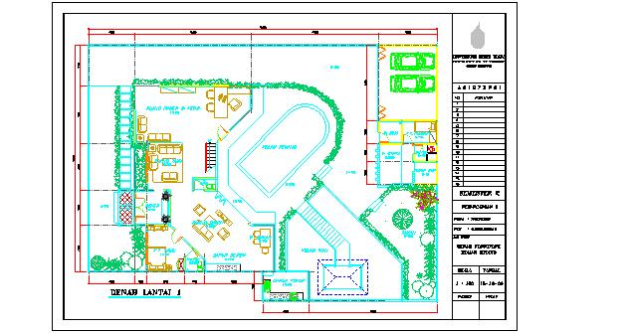

- 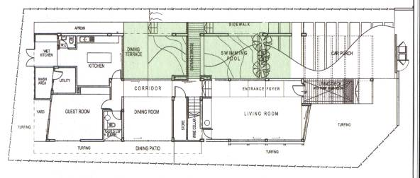

- Denah lantai dasar

- 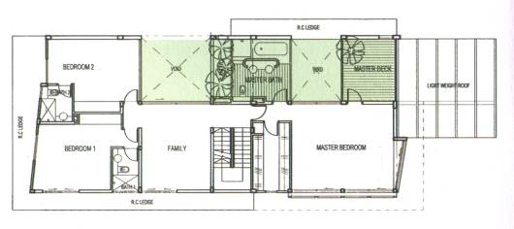

- Denah lantai 1

- 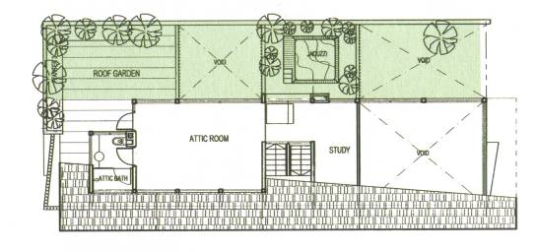

- Denah lantai 2

- Kekurangan: tanpa perabot

- 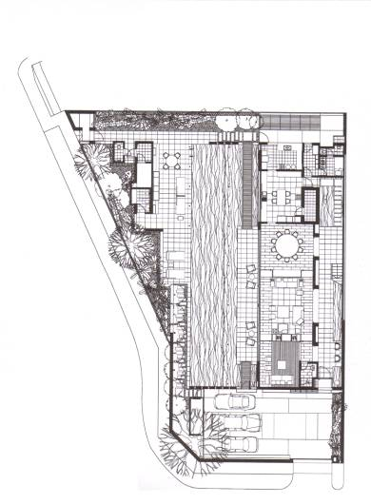

- Denah lantai dasar

- Lengkap dengan perabot interior dan eksterior

- 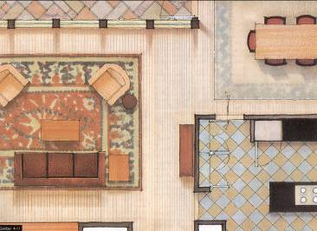

- Denah Interior

- Lengkap dengan perabot, lebih detail

- 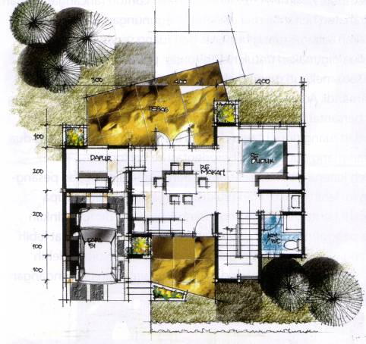

- Denah lantai dasar

- Lengkap dengan perabot

- Kekurangan: ,batas tapak tidak tergambar

- 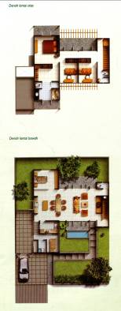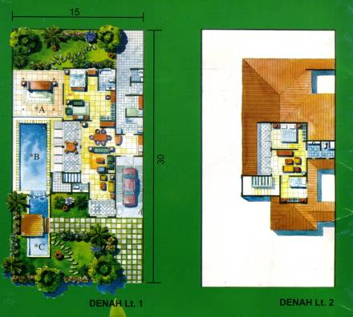

- Gambar Denah yang komunikatif tampak

- Tampak bangunan adalah gambar orthogonal yang menggambarkan bangunan dari satu sisi. Pengolahan tampak bangunan selalu dipengaruhi oleh dua hal yaitu:

- ▪ Faktor dalam berupa hal-hal yang berada dalam masa bangunan itu sendiri, secara ringkas berwujud denah dan tampak bangunan.

- ▪ Faktor luar, berupa hal-hal yang berada di luar bangunan tersebut. Secara global, faktor luar alam, antara lain letak tapak, situasi, kondisi di sekitar tapak, arah edar matahari, potensi-potensi alam seperti pemandangan baik, atau suasana-suasana alam khusus, lingkungan buatan yang menyatu dengan alam sekitar dsb.

- Tampak bangunan mencerminkan:

- ▪ Bentuk massa bangunan

- ▪ Tempat dan bentuk tapak

- ▪ Kondisi lingkungan.

- Dalam pengolahan tampak bangunan terdapat kemungkinan-kemungkinan yaitu:

- ▪ Satu tampak, karena memang hanya memiliki satu muka tampak

- ▪ Dua tampak, karena memang memungkinkan dua muka tampak, misalnya tapak di sudut jalan, atau di satu jalan tetapi sisi tapak yang lain menghadap ke daerah yang kosong.

- ▪ Tiga tampak, karena memang memungkinkan tiga muka tampak,

- ▪ Empat tampak, adalah yang paling lengkap, karena memang memungkinkan empat muka tampak, baik karena letak tapaknya ataupun karena luasnya tapak yang tersedia.

- Di dalam mengolah tampak bangunan, kita dapat mengelompokkan karya desain tersebut ke dalam lima kelompok:

- ▪ Tampak merupakan cerminan dari dalam (denah dan potongan)

- ▪ Tampak merupakan cerminan dari struktur

- ▪ Tampak merupakan pengolahan kulit luar bangunan

- ▪ Tampak merupakan penambahan ornamen-ornamen estetika

- ▪ Tampak merupakan permainan bentuk-bentuk.

- 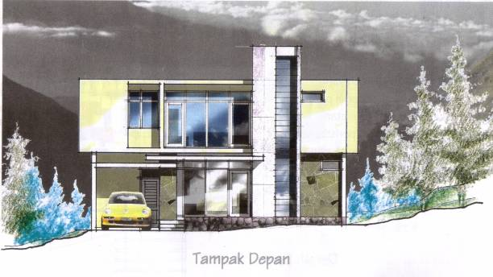potongan

- Potongan merupakan suatu gambar orthogonal yang menjelaskan secara menyeluruh sosok bangunan yang dimaksud. Di dalam potongan bangunan ini kita dapat melihat hal-hal antara lain:

- § Hubungan sosok bangunan dengan lahan di tempat bangunan itu berdiri.

- § Perbedaan fungsi-fungsi bangunan

- § Hubungan ruang-dalam dan ruang luar bangunan.

- § Hubungan ruang-ruang di dalam bangunan.

- § Secara vertikal (setengah tingkat, satu tingkat, mesanin, bertingkat-tingkat).

- § Kualitas-kualitas ruang, antara lain dimensi ruang (panjang, lebar, tinggi), pencahayaan, penghawaan, pemecahan-pemecahan khusus dsb.

- § Teknis bangunan, antara lain struktur bangunan yang diharapkan pada bangunan tersebut, konstruksi-konstruksi, utilitas bangunan dsb.

- 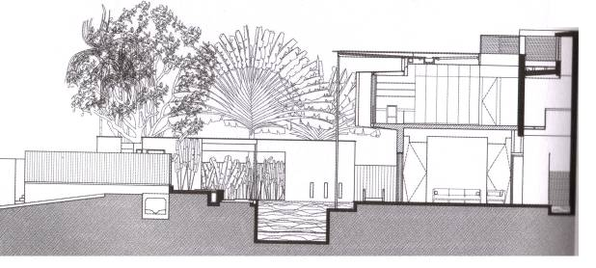

- Gambar POTONGAN merupakan penjelmaan atas gambar denah terutama penjelasan atas segala hal yang berhubungan dengan dimensi-dimensi vertikal. Sedangkan dimensi-dimensi horizontal telah digambarkan di dalam denah.

- Dengan hanya melihat denah, kadang-kadang kita agak sukar membayangkan hal-hal yang sifatnya lebih menyeluruh. Apalagi kalau denah tersebut merupakan denah yang lebih tinggi kompleks pengolahannya, yaitu denah yang mengandung permainan tinggi rendah permukaan lantai, plafon, permainan tinggi rendah permukaan tanah, permainan tinggi rendah bagian-bagian fisik bangunan, dsb.

- Apabila kita melihat suatu denah terdiri atas ruang yang berdampingan, maka ada beberapa hal yang tidak dapat segera dijawab, misalnya:

- § Ruang manakah yang lantainya lebih tinggi?

- § Ruang manakah yang plafonnya lebih tinggi?

- § Ruang manakah yang atapnya datar dan manakah yang miring?

Perspektif

- Perspektif adalah proyeksi dengan garis proyeksi konvergen menuju ke sebuah titik pengamat, hasilnya sama dengan pandangan manusia.

- Setelah memahami dasar-dasar perspektif, contoh berikut adalah rancangan dengan aturan-aturan komposisi dan rendering.

- 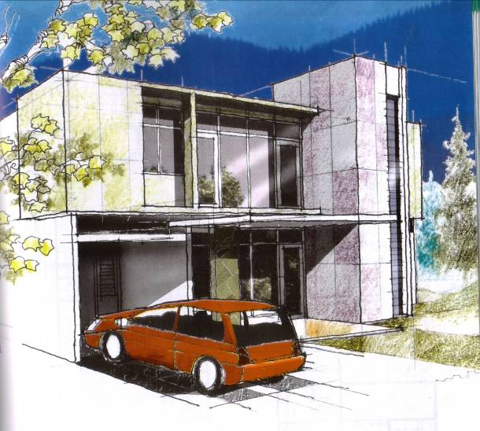

- Perspektif dengan aturan-aturan komposisi dan rendering tangan bebas

- 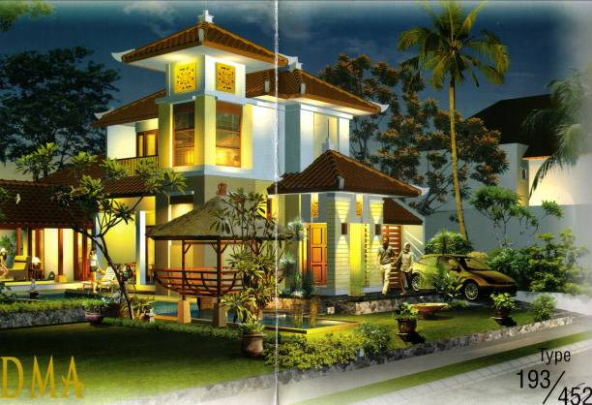

- Perspektif dengan aturan-aturan komposisi dan rendering komputer

- Kondisi Tapak sebagai tema dalam perancangan
- Pemrograman
- Atap & Struktur Atap
- Elemen-elemen struktur penyangga dan ekspresinya
- Pembentukan Ruang
- Tenik Presentasi
- Interior dalam arsitektur
- Estetika Bentuk: unity, irama, dll
- Studi tentang Fasade

